Орган издания

МКУ ДО «Центр Технического Творчества»

г. Хасавюрт

10.04.2019 г. – 10.05.2019 г.

10.04.2019 г. педагог ДО Сулейманова Д. К. провела открытый урок на тему: «Изготовление панно из цветов и трав».

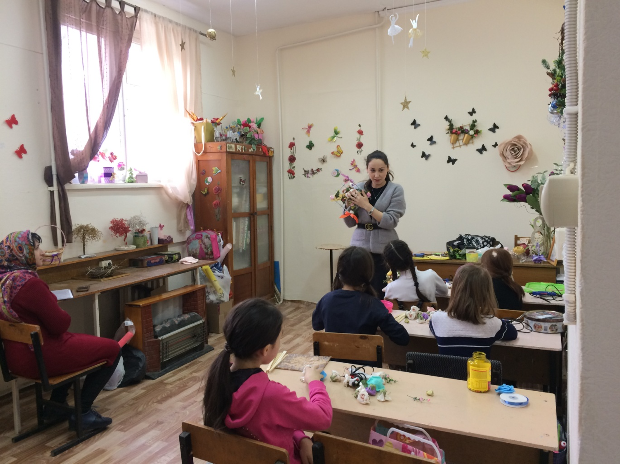

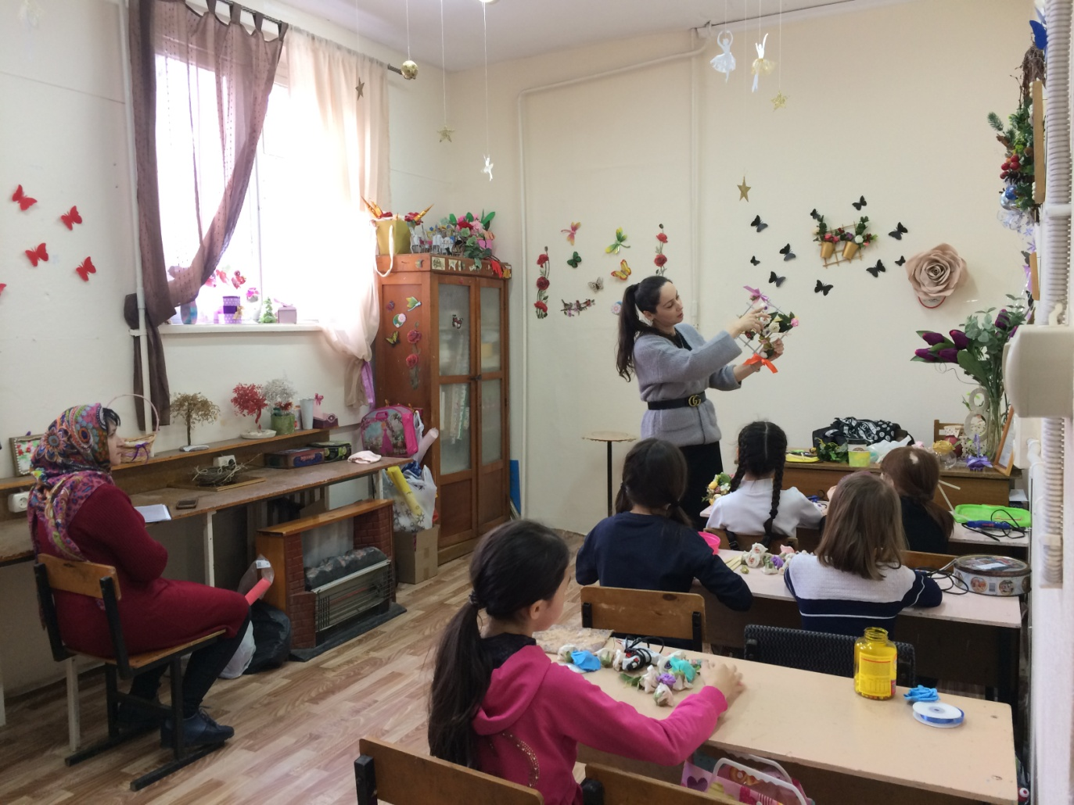

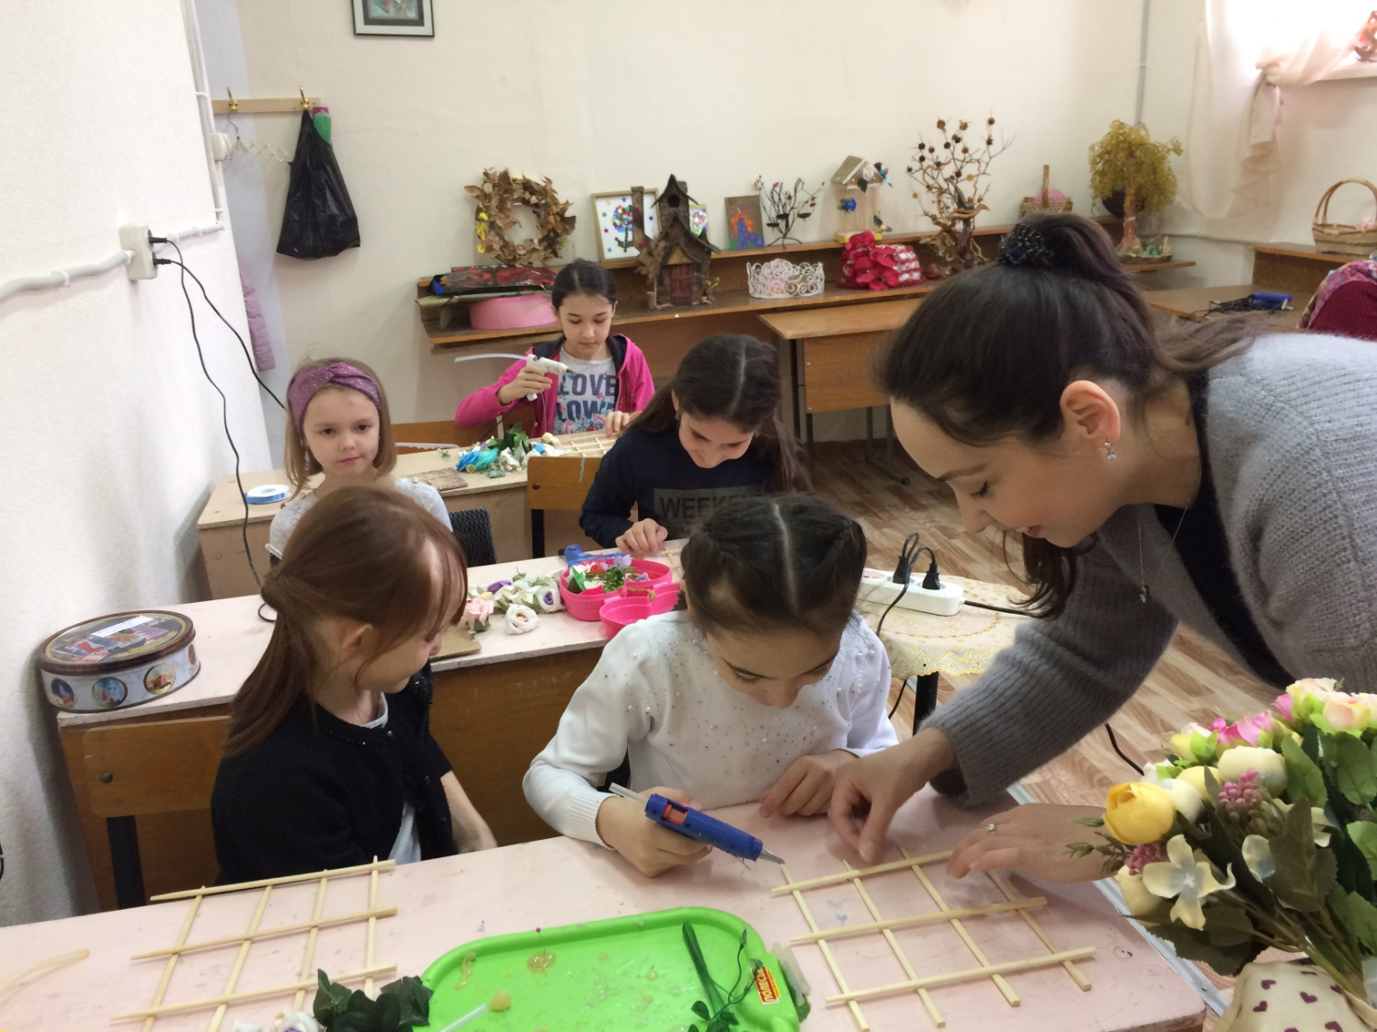

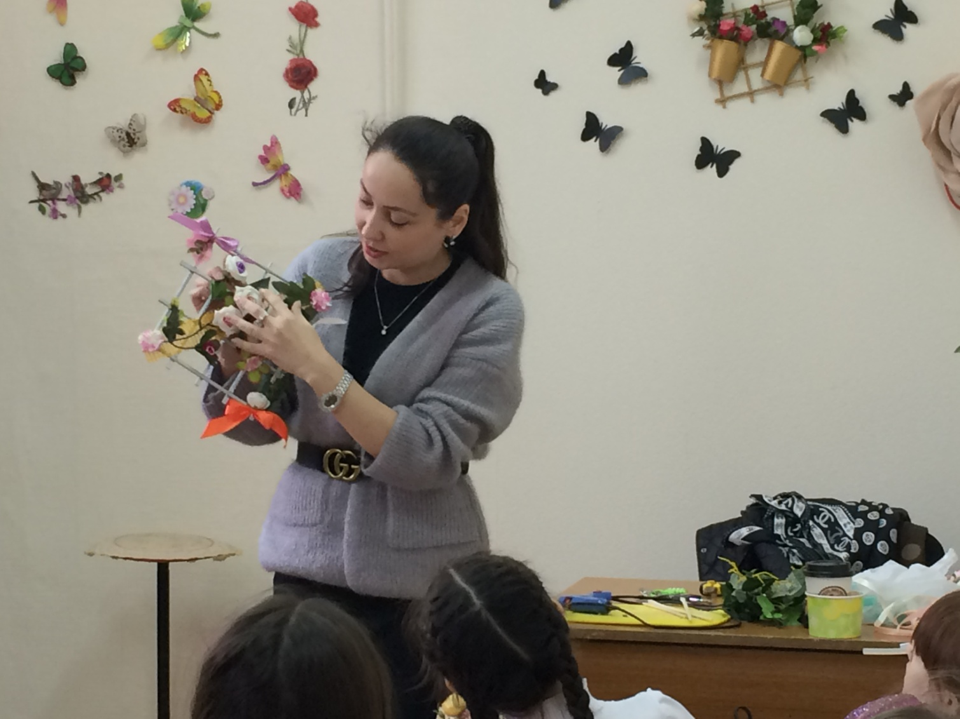

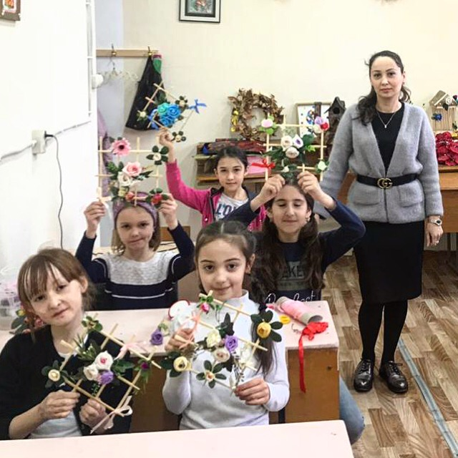

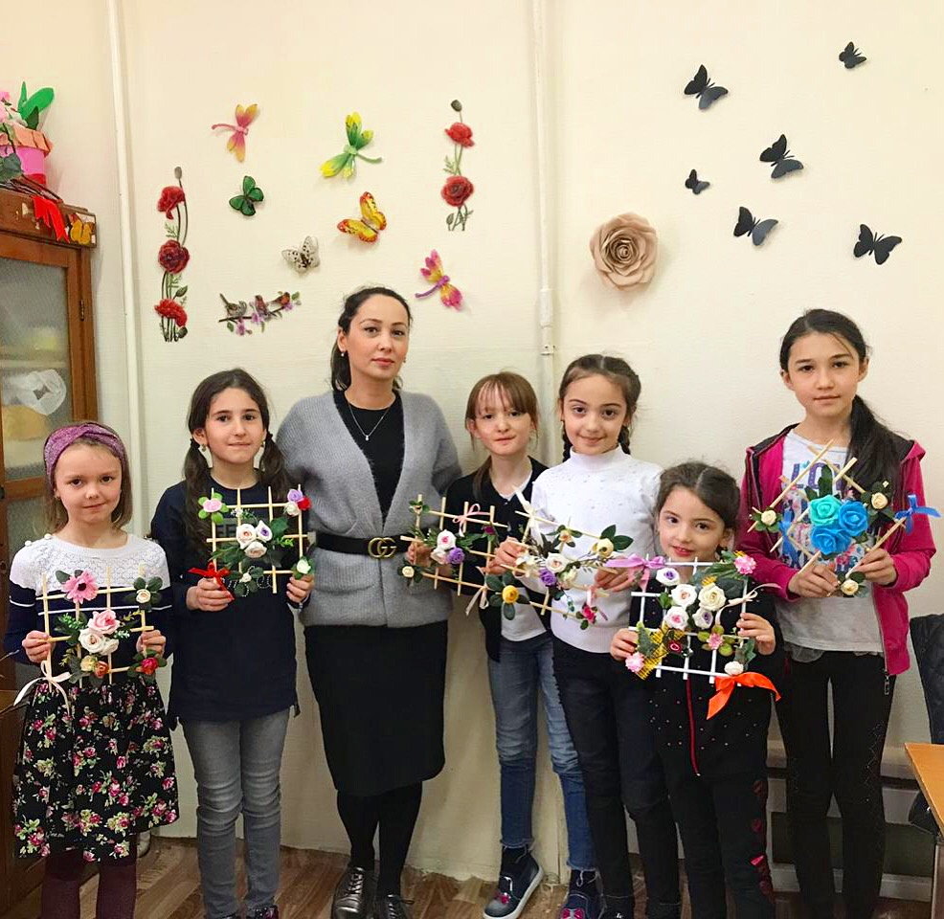

12.04.2019 г. педагог ДО Дадаева Р. Х. провела открытое занятие на тему «Декупаж из кофейных зерен».

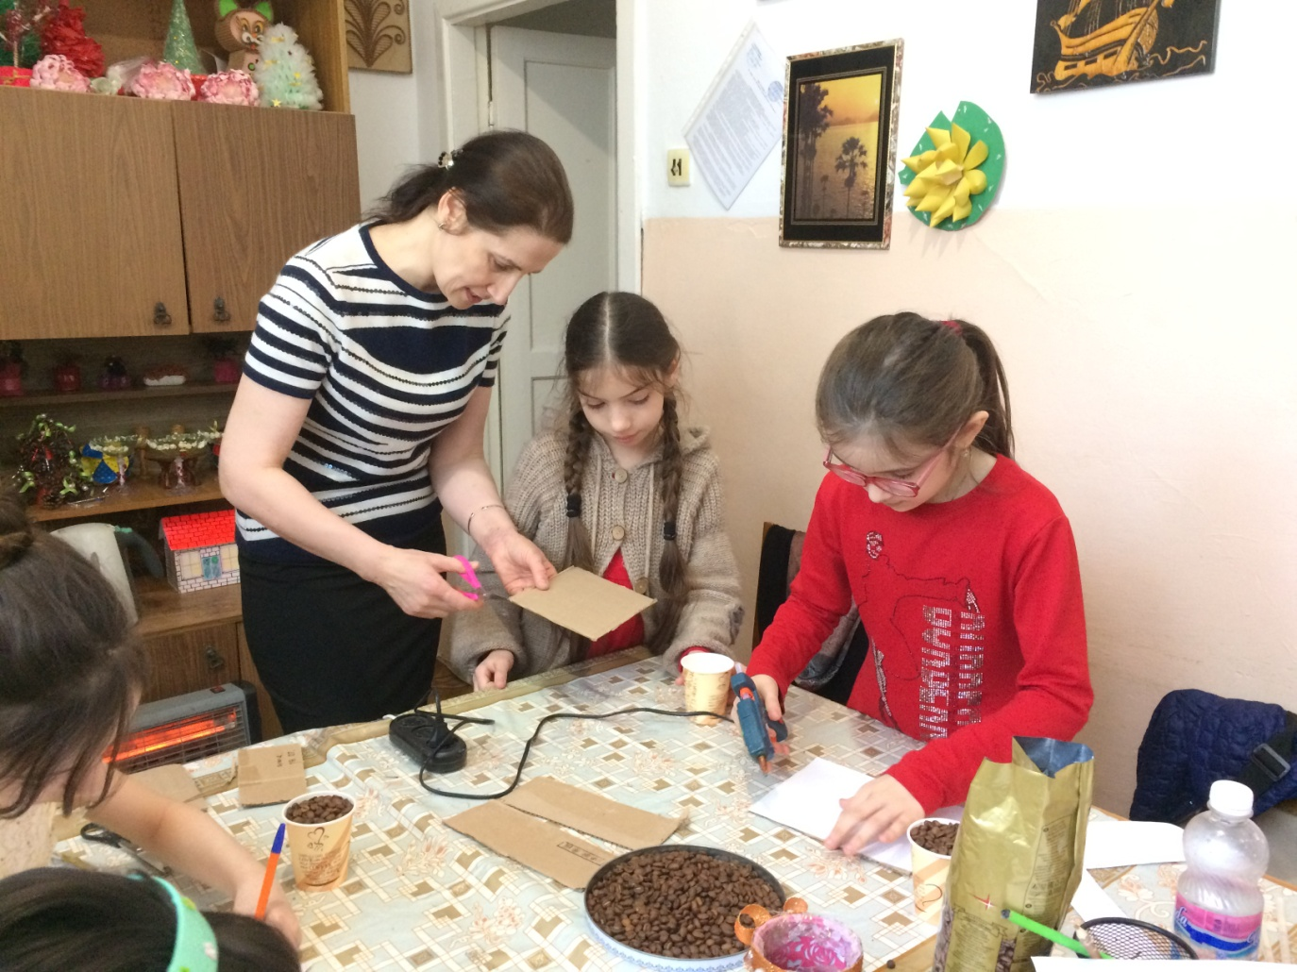

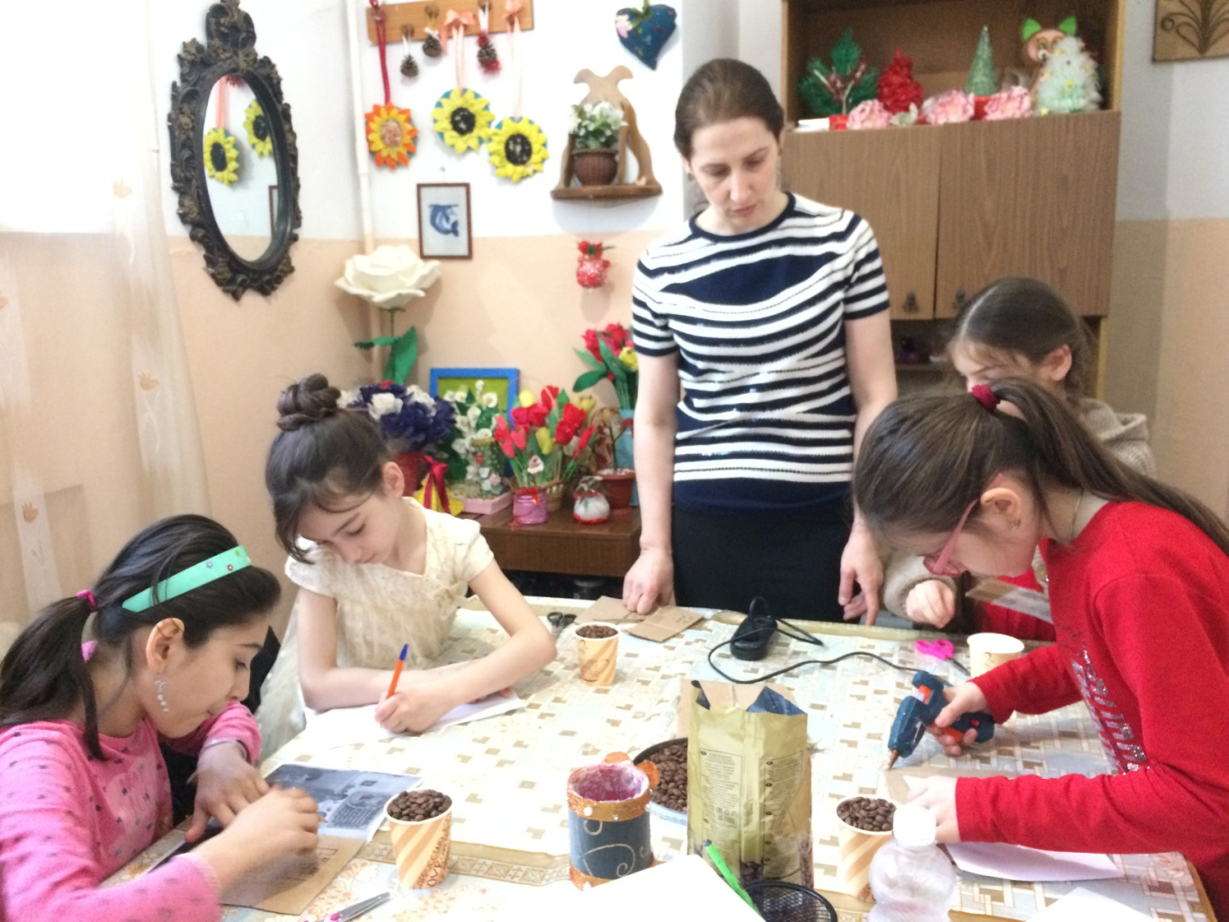

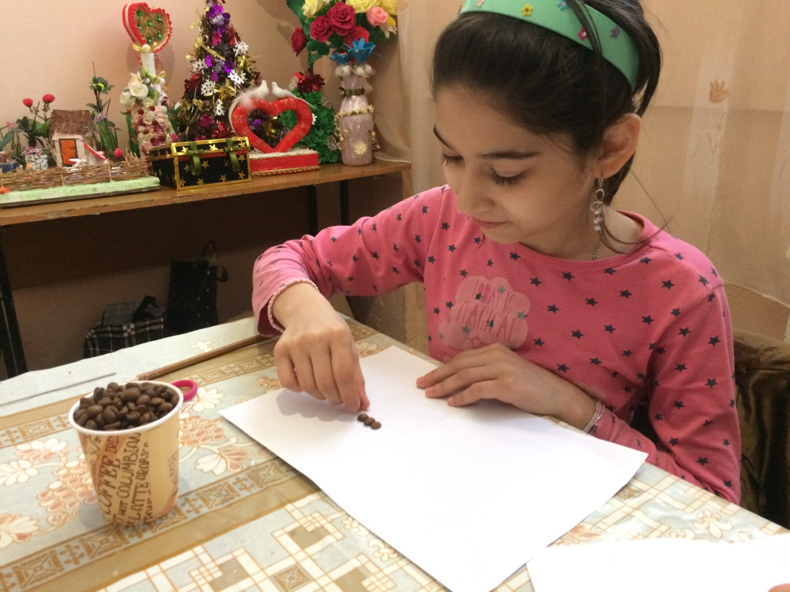

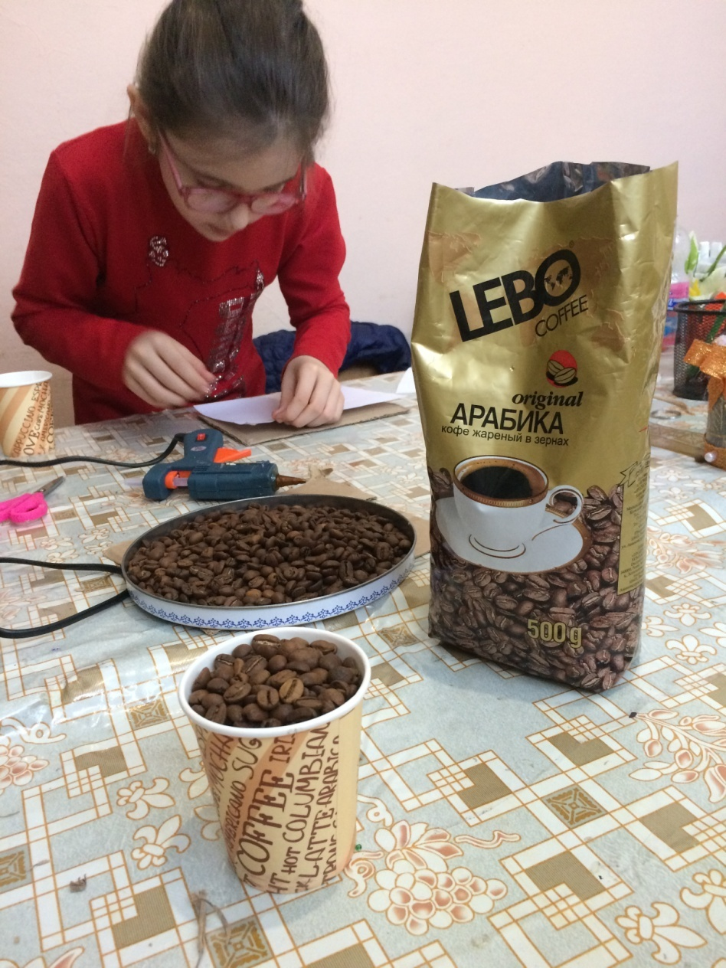

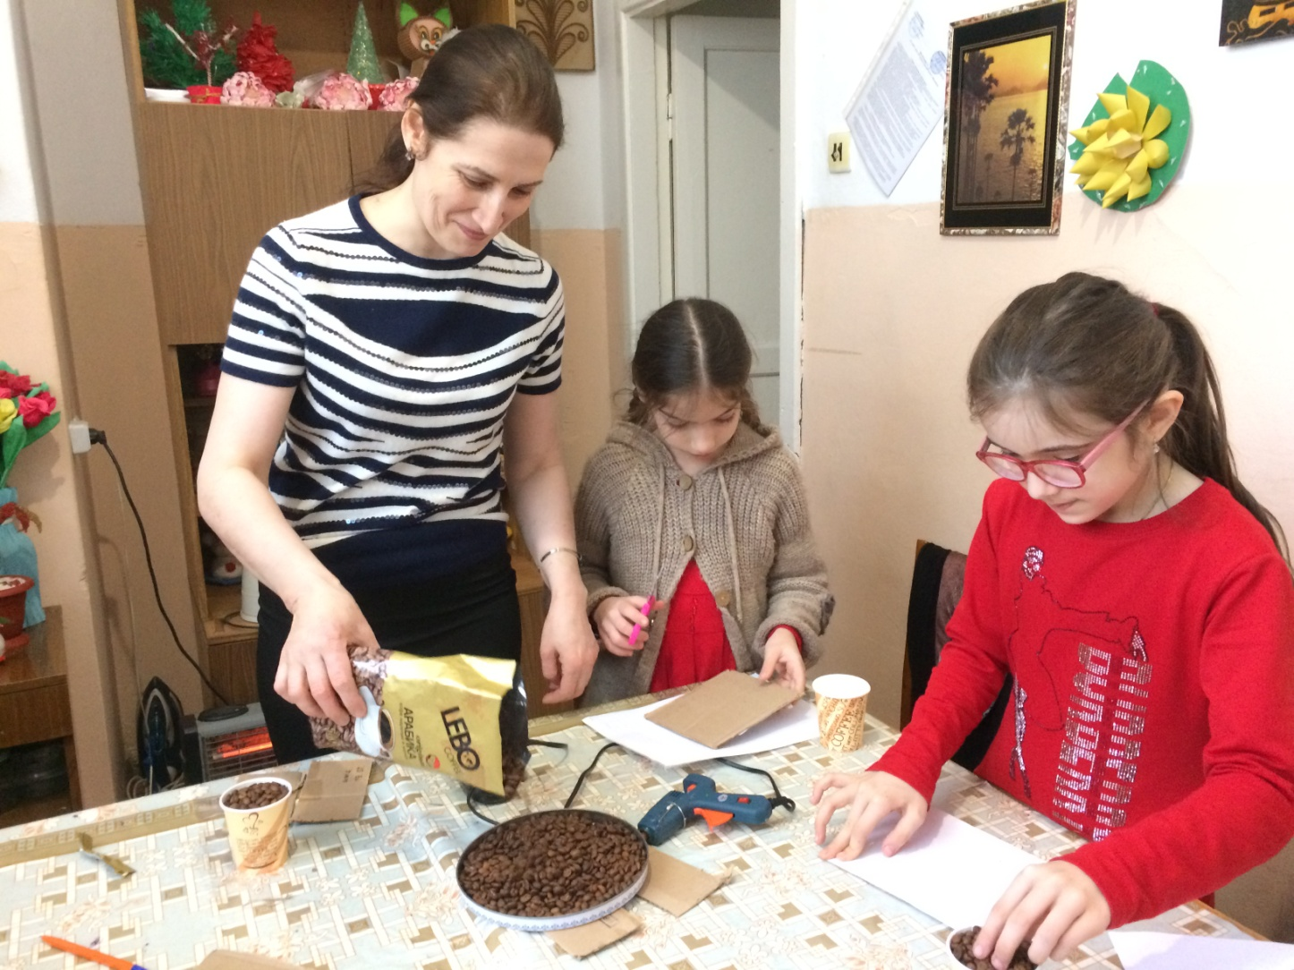

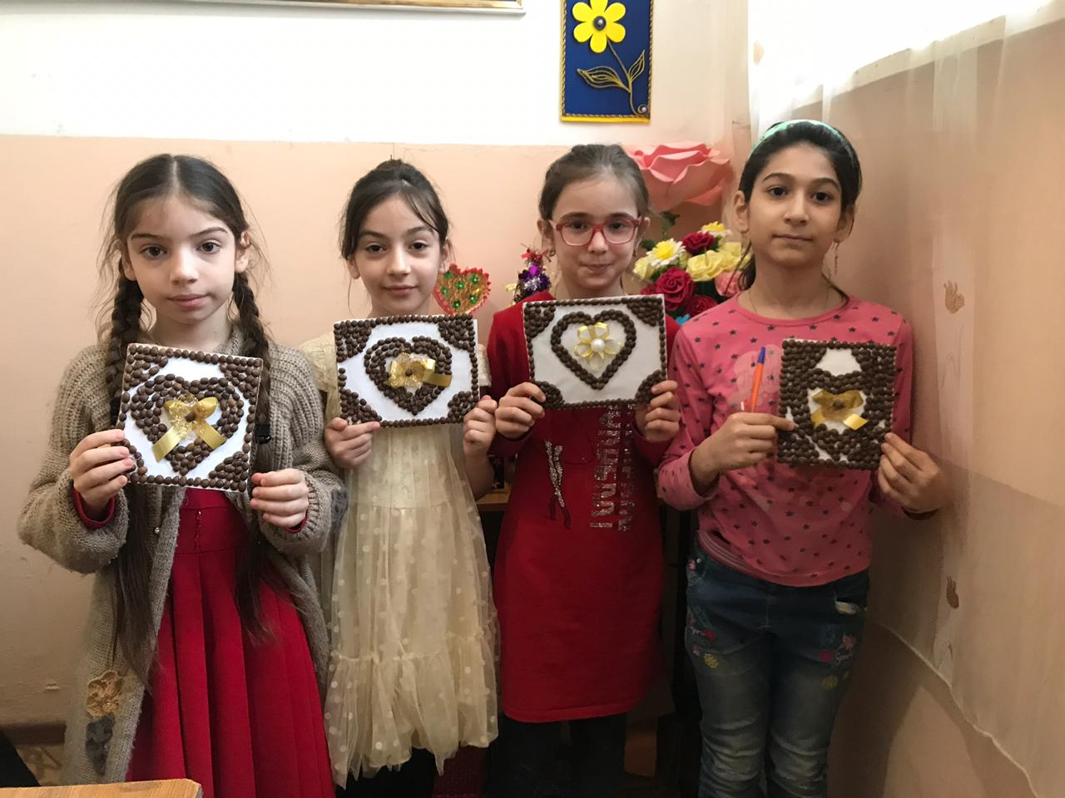

1.05.2019 г. на площади им. Батырмурзаева г. Хасавюрт учреждениями дополнительного образования была организованна выставка, посвященная празднику Весны и Труда 1 мая. В выставке принял участие и наш центр.

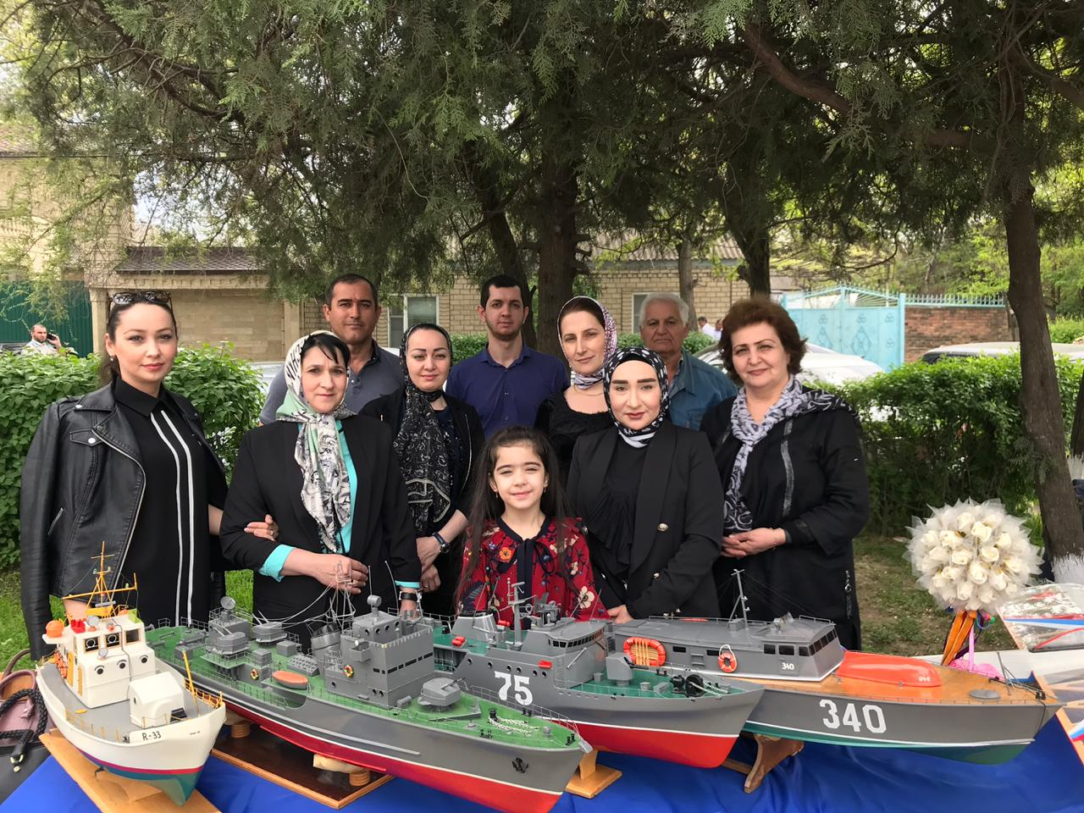

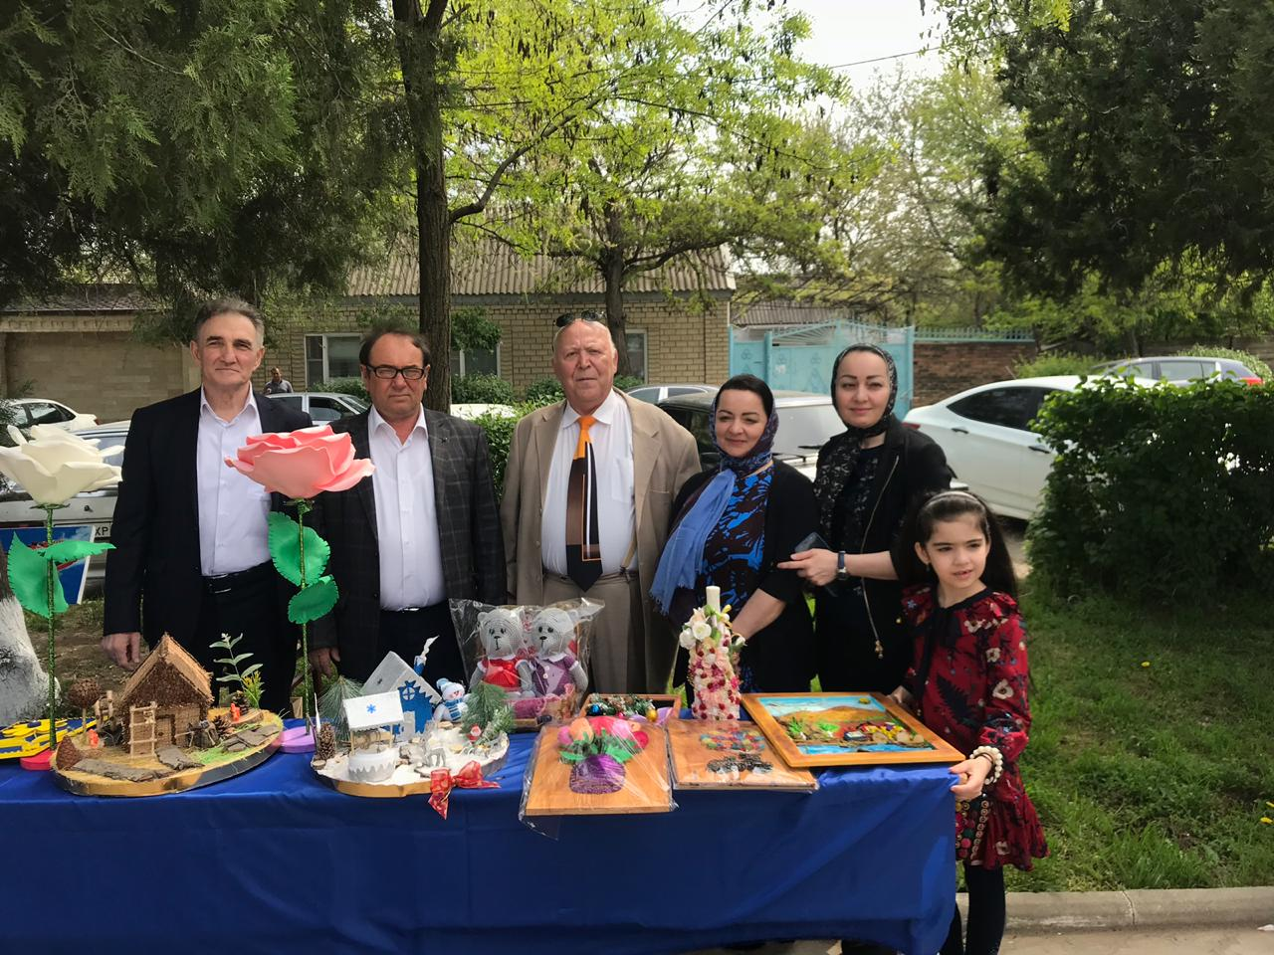

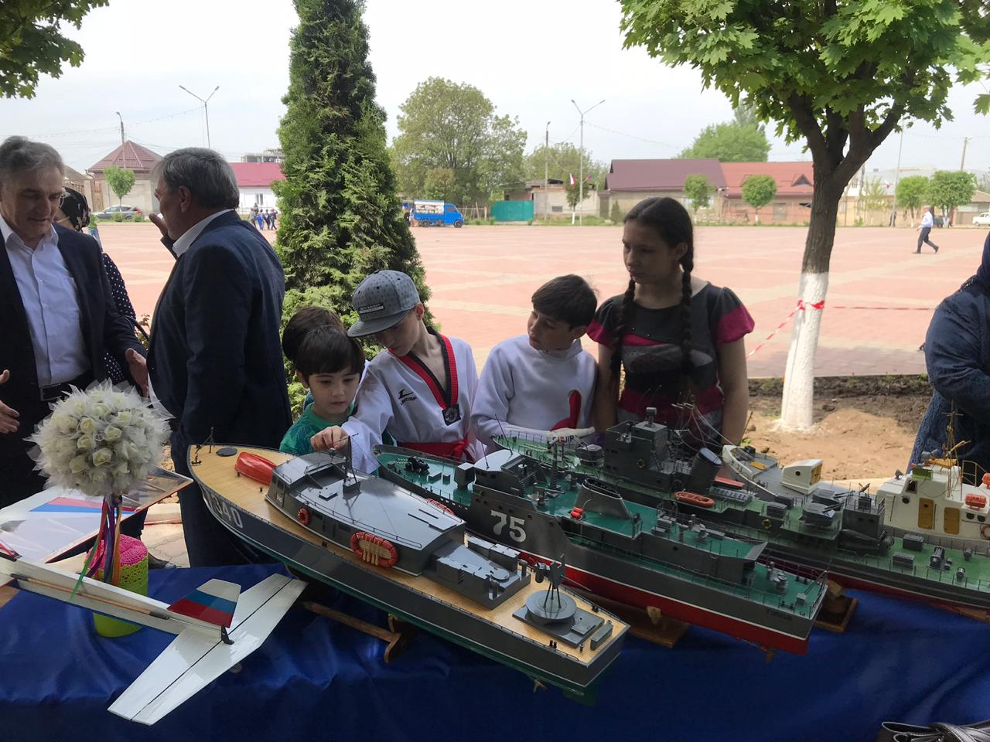

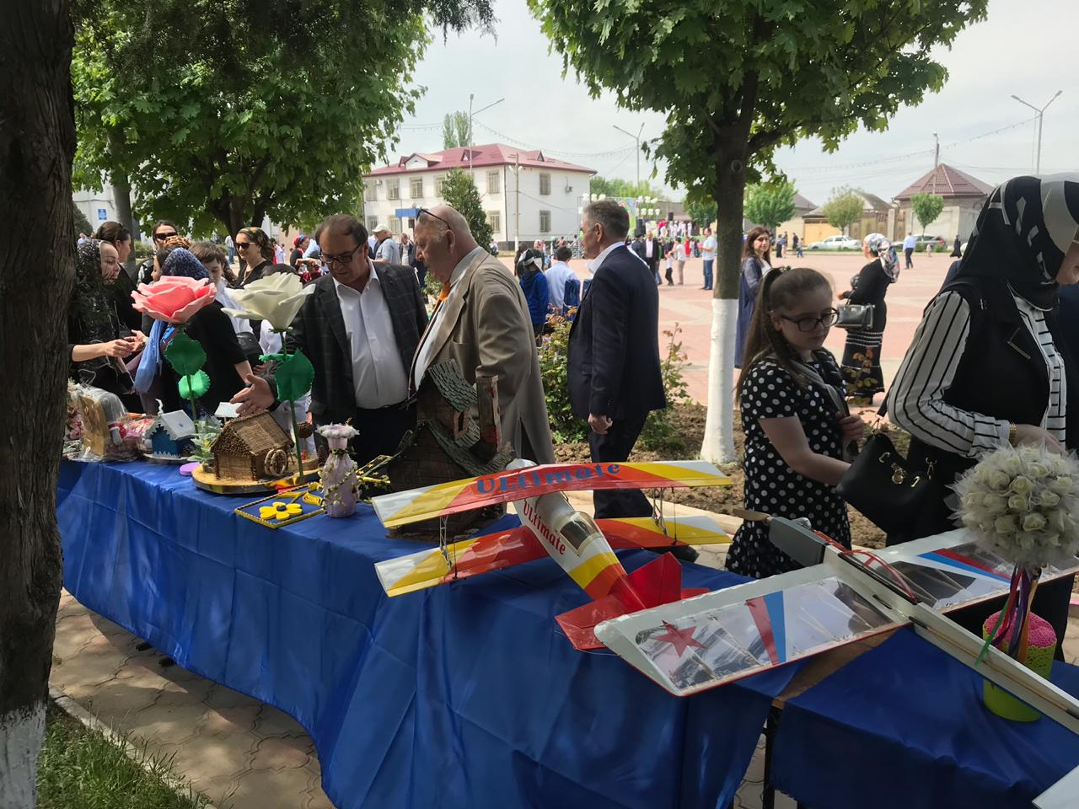

08.05.2019 г. комитентом по спорту, туризму и делам молодежи Администрации г. Махачкала были организованны соревнования по авиамодельному спорту, приуроченные празднику - 9 мая Дню Победы. В соревнованиях приняли участие педагоги и учащиеся центра: Веригов В. В. и Нуцулханов И. Ш. и заняли призовое первое место

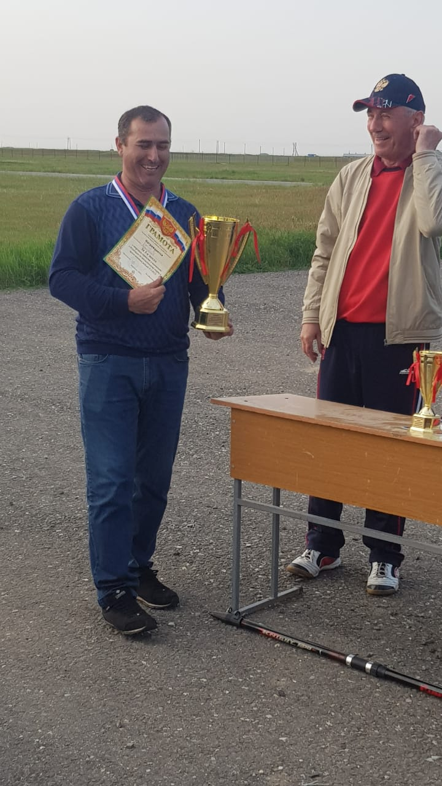

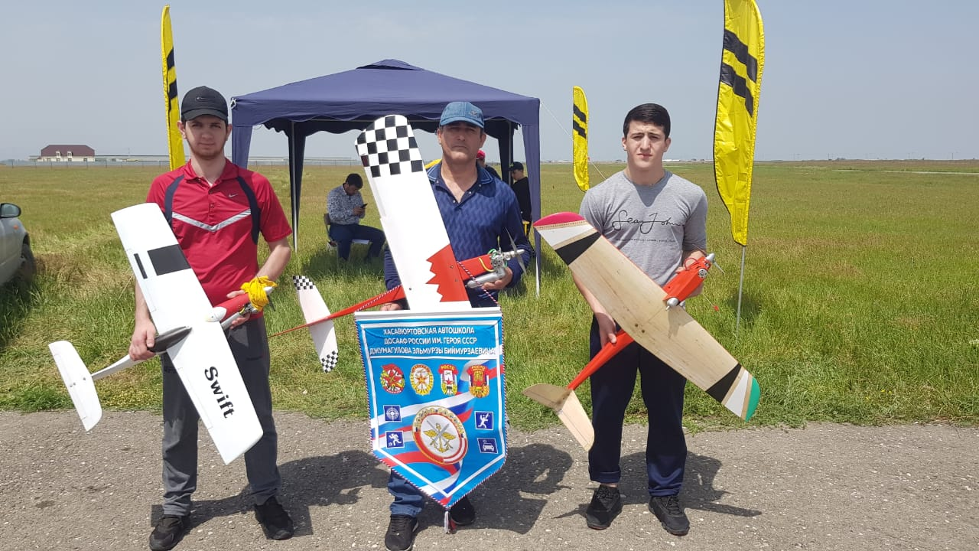

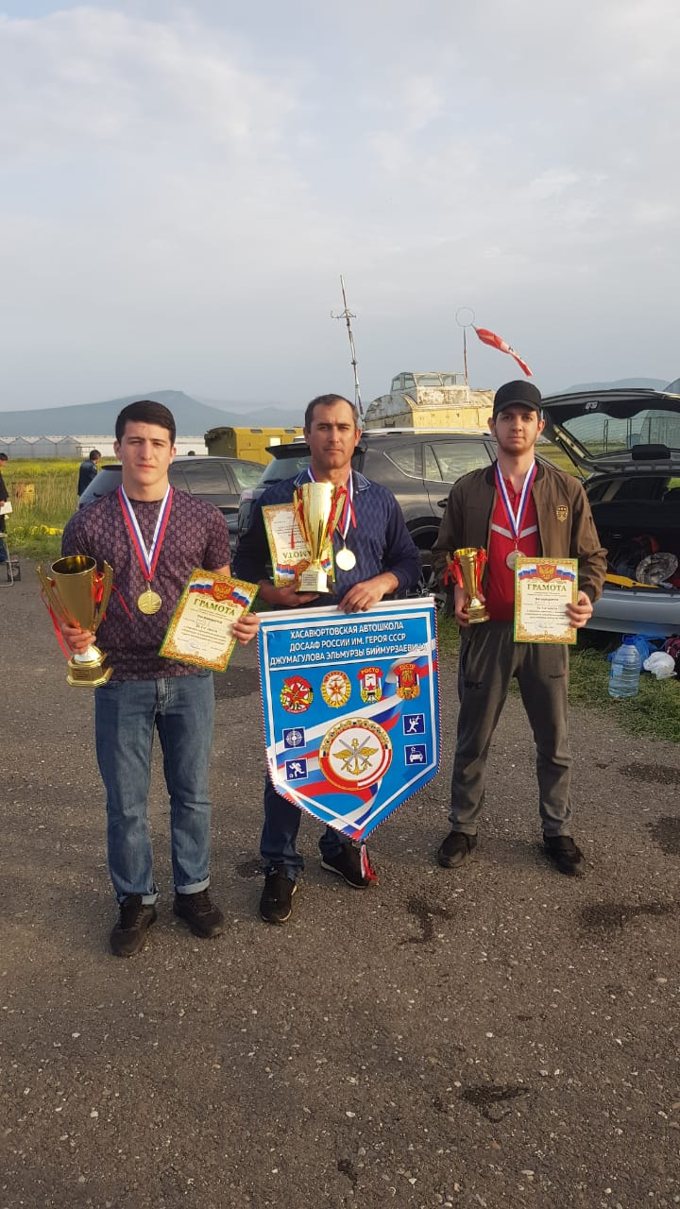

09.05.2019 г. в г. Хасавюрт был организован парад- шествие "Бессмертный полк", посвященный 74-й годовщине празднования Дня Победы. В параде приняли участие все учебные заведения г. Хасавюрт, в том числе и наш центр.

